SỞ GIÁO DỤC VÀ ĐÀO TẠO HÀ NỘI | NỘI DUNG ÔN TẬP CUỐI KÌ 2
TRƯỜNG THPT TRẦN PHÚ – HK  A. LÝ THUYẾT:  Chương 3: Đại cương Hóa học hữu cơ: | Môn: Hóa học – Lớp 11  Năm học: 2024 - 2025
- Hợp chất hữu cơ: khái niệm, đặc điểm chung, phân loại hợp chất hữu cơ.
- Một số nhóm chức cơ bản, phổ IR xác định nhóm chức.
- Các phương pháp tách biệt và tinh chế hợp chất hữu cơ: chưng cất, kết tinh, chiết, sắc kí cột.
- Các loại công thức biểu diễn hợp chất hữu cơ: công thức đơn giản hất, công thức phân tử, công thức cấu tạo. Phổ MS xác định phân tử khối hợp chất hữu cơ.
- Thuyết cấu tạo hóa học, đồng đằng, đồng phân.
Chương 4: Hydrocarbon: Alkane; Alkene, Alkyne và các hydrocarbon không no; Arene.
- Công thức tổng quát, đặc điểm cấu tạo.
- Danh pháp, đồng phân.
- Tính chất vật lí.
- Tính chất hóa học.
- Điều chế các chất quan trọng.
- Ứng dụng. • Ảnh hưởng của các hydrocarbon đến môi trường.
Chương 5: Dẫn xuất halogen – Ancohol - Phenol.
- Công thức tổng quát, đặc điểm cấu tạo.
- Danh pháp, đồng phân.
- Tính chất vật lí.
- Tính chất hóa học.
- Điều chế các chất quan trọng.
- Ứng dụng. • Ảnh hưởng của các dẫn xuất của hydrocarbon đến sức khỏe và môi trường.
Chương 6: Hợp chất carbonyl – carboxylic acid
- Khái niệm, Công thức tổng quát, danh pháp, đặc điểm cấu tạo
- Tính chất vật lí.
- Tính chất hóa học.
- Điều chế các chất quan trọng.
- Ứng dụng.

B. BÀI TẬP
I. PHẦN TRẮC NGHIỆM:
ĐẠI CƯƠNG HÓA HỌC HỮU CƠ
Câu 1: Hydrocarbon chứa nguyên tố nào?
A. Hydrogen. B. Carbon.
C. Carbon và hydrogen. D. Carbon, hydrogen và oxygen.
Câu 2: Chất nào đưới dây không phải là chất hữu cơ?
A. Tinh bột. B. Nước. C. Cellulose.  Câu 3: Chất nào dưới đây là dẫn xuất của hydrocarbon? | D. Dầu ăn.
A. C₂H₅CHO. B. CH₄. C. C₂H₆.  Câu 4: Các hydrocarbon bị đốt chất hoàn toàn sinh ra sản phẩm | D. C₁₀H₈
A. CO₂ và H₂O. B. C và H₂O. C. CO và H₂O. | D. CO₂ và H₂.
Câu 5: Cho các chất: CH₃Cl, C₂H₅OH, C₃H₄, C₆H₁₂O₆, C₆H₆. Có bao nhiêu chất thuoocj loại dẫn xuất của hydrocarbon?
A. 1 B. 2 C. 3 D. 4
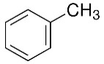
Câu 6: Cho các hydrocarbon: CH₄, CH₂ = CH₂, CH₃ – CH₃, CH₃ – CH₂ – CH₃, . Có bao nhiêu hydrocarbon thơm?
A. 2. B. 1. C. 3. D. 4.
Câu 7: Cho các chất: C₂H₅OH, CH₃OCH₃, CH₃CHO, CH₃COOH, CH₃COCH₃, C₃H₅(OH)₃. Có bao nhiêu chất thuộc loại aldehyde?
A. 2. B. 1. C. 3. D. 4.
Câu 8: Cho các hợp chất hữu cơ:
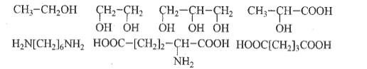
Có bao nhiêu hợp chất thuộc loại tạp chức?
- 1. B. 4. C. 2. D. 3.
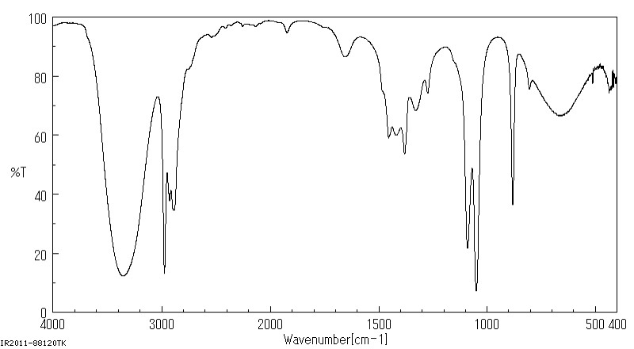
Câu 9: Hợp chất hữu cơ X có phổ hồng ngoại như hình bên. Chất X là: A. CH₃ – C – CH₃.
O
- CH₃ – CH₂ – OH.
- CH₃ – C – OH.
O
- CH₃ – C – H.
O
Câu 10: Hợp chất hữu cơ X có công thức đơn giản nhất là CH₂. Chất nào dưới đây có thể là X?
A. C₂H₆. B. C₄H₄. C. C₃H₄. D. C₄H₈.
Câu 11: Hợp chất hữu cơ X có công thức đơn giản nhất là CH₂O. Cứ 1 lít hơi của X (ở đkc) có khối lượng khoảng 1,21 game. Số nguyên tử O trong phân tử X là:
A. 1. B. 2. C. 3. D. 4.
Câu 12: Hydrocarbon Z có 85,71%C. Tỉ khối của Z so với không khí bằng 2,413. Sống nguyên tử H trong Z là:
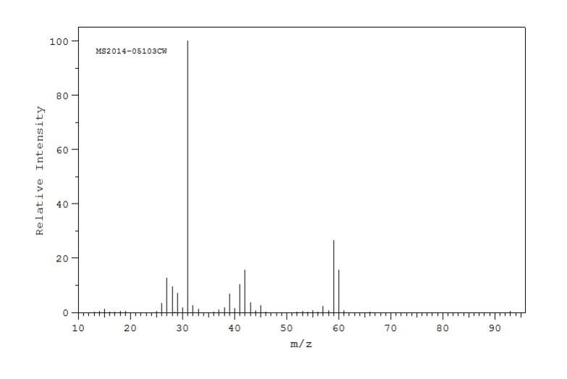
- 12. B. 10.
C.

8.

D.

6.

Câu 13: Hợp chất hữu cơ X có 60%C,
13,33%H, còn lại là O. Phổ khối lượng của X như hình bên. Biết mảnh ion X⁺ tương ứng với vạch tín hiệu có giá trị m/z lớn nhất. Công thức phân tử của X là: A. CH₂O.
- C₃H₆O₃.
- C₂H₄O₂.
- C₃H₈O.
Câu 14: Hai chất nào dưới đây là đồng đẳng?
A. CH₃ – CH₃ và CH₃ – CH₂ – CH₃. B. HCOOCH₃ và CH₃COOH.
C. CH₃ – CH₃ và CH₂ = CH₂. D. CH₂ = CH – CH = CH₂ và CH₂ = CH – CH₃.
Câu 15: Hai chất nào dưới đây là đồng phân?
A. CH₂ = CH₂ và CH CH. B. CH₃ – C C – CH₃ và CH C – CH₂ – CH_{3.}
C. CH₄ và CH₃ – CH₃. D. CH₃Cl và CH₃ – CH₂Cl.
Câu 16: Hợp chất hữu cơ X có công thức cấu tạo như sau: .
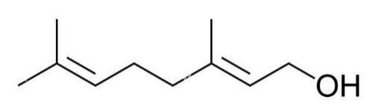
X chứa nhóm chức nào?

A. Ketone. B. Alcohol.
C. Aldehyde. D. Carboxylic acid.
Câu 17: Chưng cất là phương pháp tách chất dựa vào sự khác nhau về:
A. Nhiệt độ sôi. B. Độ tan. C. Màu sắc. D. Tính chất hóa học.
Câu 18: Chiết là phương pháp dùng một dung môi thích hợp hòa tan chất cần tách chuyển sang pha lỏng (gọi là dịch chiết) và chất này được tách ra khỏi hỗn hợp các chất còn lại. Tách lấy dịch chiết, giải phóng dung môi sẽ thu được
A. Chất cần tách. B. Các chất còn lại. C. Hỗn hợp ban đầu. D. Hợp chất khí. Câu 19: Khi sản xuất đường saccarose, người ta sẽ nghiền mía lấy nước mía. Nước mía sau khi trải qua công đoạn khử bỏ tạp chất, khử màu, sẽ thu được nước mía sạch. Cuối cùng, để tách đường saccarose ra khỏi nước mía người ta sử dụng phương pháp tách biệt chất hữu cơ nào sau đây?
A. Phương pháp chiết. B. Phương pháp chưng cất.
C. Phương pháp kết tinh. D. Phương pháp sắc kí cột.
Câu 20: Cho các phát biểu sau:
- Hợp chất hữu cơ nhất thiết phải chủa C và H.
- Cấu tạo hóa học khác nhau tạo ra các chất khác nhau.
- Trong phân tử hợp chất hữu cơ, C luôn có hóa trị 4.
- Trong phân tử hợp chất hữu cơ, nguyên tử C chỉ có thể liên kết với nguyên tử nguyên tố khác.
- Các hợp chất hữu có có cùng công thức phân tử thì có tính chất hóa học giống nhau. Số phát biểu đúng là:
  - 1. B. 3. C. 4. D. 2.
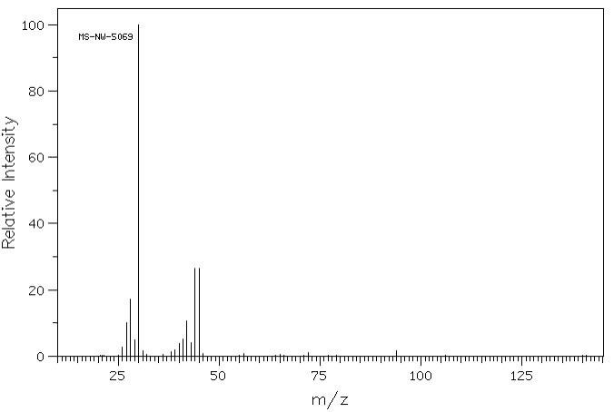
Câu 21: Hợp chất hữu cơ X chức ba nguyên tố C, H và N. Đốt cháy hoàn toàn 2,25 gam X thu được N₂; 2,479 lít CO₂ (ở đkc) và 3,15 gam H₂O. Biết phổ khối lượng của X như sau, trong phổ MS, mảnh ion phân tử X⁺ (có cường độ tương đối nhỏ) ứng với vạch tin hiệu có giá trị m/z lớn nhất.
Phát biểu nào đúng?
  - Phân tử X có tất cả 10 nguyên tử.
  - X có chứa 2 nguyên tử N.
  - Công thức đơn giản nhất của X là
CH₂N₂.
  - Phần trăm khối lượng C trong X là 61%.
Câu 22: Hợp chất hữu cơ là các hợp chất của ………(trừ các oxide của carbon, muối carbonate, cyanide, carbide,…). Từ thích hợp điền vào chỗ trống trong định nghĩa trên là:
A. Carbon. B. Hydrogen. C. Oxygen. D. Nitrogen.
𝑡^{𝑜}
Câu 23: Xét phản ứng quang hợp: 6CO2 + 6H2O → C6H12O6 + 6O2. Chất nào trong phản ứng này thuộc loại hợp chất hữu cơ?
A. CO₂. B. H₂O. C. C₆H₁₂O₆. D. O₂.
Câu 24: “Hóa học hữu cơ là ngành hóa học chuyên nghiên cứu về các ………” Cụm từ thích hợp điền vào chỗ trống trong định nghĩa trên là:
A. Hợp chất hữu cơ. B. Hợp chất vô cơ.
C. Hợp chất thiên nhiên. D. Hợp chất phức.
Câu 25: “Nhóm chức là …………gây ra những phản ứng đặc trưng của phân tử hợp chất hữu cơ”. Cụm từ thích hợp điền vào chỗ trống trong phát biểu trên là
A. Nguyên tử. B. Phân tử.
C. Nhóm nguyên tử. D. Nguyên tử và nhóm nguyên tử.
Câu 26: Xét các chất CH₄; HCN, CO₂ CH₂ = CH₂, CH₃CH = O, NaCO₃, CH₃COONa,
H₂NCH₂COOH, Al₄C₃. Trong các chất này, số hợp chất hữu cơ là
A. 3. B. 4. C. 5. D. 6.
Câu 27: Nhận định nào sau đây không đúng?
  - CH₄, CH₂ = CH₂ và CH CH là những hydrocarbon.
  - CH₃OH và HOCH₂ – CH₂OH là những alcohol.
  - CH₃COOH và CH₂(COOH)₂ là những carboxylic acid.
  - CH₃CH = O và CH₃COCH₃ là những aldehyde.
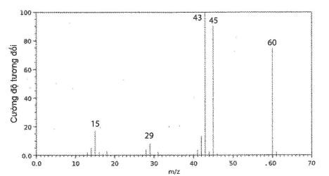
Câu 28: Hình sau đây là phổ khối lượng của phân tử acetic acid. Phân tử khối của acetic acid bằng: A. 43.
  - 45.
  - 60.
  - 29.

Câu 29: Cấu tạo hóa học là …… giữa các nguyên tử trong phân tử. Cụm từ thích hợp điền vào chỗ trống là:
A. Thứ tự liên kết. B. Phản ứng C. Liên kết D. Tỉ lệ số lượng.
Câu 30: Các chất hữu cơ có tính chất hóa học tương tự nhau và thành phần phân tử hơn kém nhau một hay nhiều nhóm CH₂ được gọi là các chất
A. Đồng phân của nhau. B. Đồng đẳng của nhau. C. Đồng vị của nhau. D. Đồng khối của nhau.

ALKANE
Câu 1: Công thức tổng quát của alkane là
A. C_{n}H_{2n+2} (n  1). B. C_{n}H_{2n} (n  2).
C. C_{n}H_{2n}-₂ (n  2). D. C_{n}H_{2n}-₂ (n  3).
Câu 2: Chất nào dưới đây không phải là alkane?
A. CH₄. B. C₂H₄. C. C₂H₆. D. C₄H₁₀.
Câu 3: Cho các hydrocarbon: CH₄, C₃H₆, C₂H₂, C₄H₁₀, C₁₀H₂₀, C₂₀H₄₂. Có bao nhiêu chất thuộc loại alkane?
A. 3. B. 2. C. 1. D. 4.
Câu 4: Công thức cấu tạo thu gọn của butane là:
A. CH₃ – CH₂ – CH₂ – CH₃. B. CH₃ – CH₂ – CH₃.
C. CH₃ – CH₃. D. CH₃ – CH – CH₃.
|
CH₃
Câu 5: Alkane X có công thức cấu tạo thu gọn: CH₃ – (CH₂)₄ – CH₃. Tên gọi của X là:
A. Hexane. B. Pentane. C. Butane. D. Octane.
Câu 6: Thành phần chính của khí thiên nhiên là:
A. Methane. B. Ethane. C. Propane. D. Butane.
Câu 7: Cho các alkane: (a) ethane, (b) butane, (c) hexane, (d) propane. Dãy xếp theo chiều tăng nhiệt độ sôi là:
A. a, d, b, c. B. a, b, c, d. C. a, b, d, c. D. d, a, b, c.
Câu 8: Alkane X có công thức phân tử là C₅H₁₂. Số công thức cấu tạo của X là:
A. 1. B. 2. C. 3. D. 4.
Câu 9: Alkane Y có phần trăm khối lượng C bằng 83,72%. Số công thức cấu tạo của Y là:
A. 2. B. 3. C. 4. D. 1.
Câu 10: Cho alkane X cho tác dụng với Cl₂ (tỉ lệ số mol 1:1 có chiếu sáng) thi được C₂H₅Cl. X là:
A. Methane. B. Propane. C. Butane. D. Ethane.
Câu 11: Khi cho methane tác dụng với CL₂ theo tỉ lệ số mol 1:3 (khi chiếu sáng) thu được:
A. CH₃Cl. B. CH₂Cl₂. C. CHCl₃. D. CCl₄.
Câu 12: Khi cho methane tác dụng với Cl₂ (tỉ lệ 1:1 khi chiếu sáng) thu được tối đa bao nhiêu dẫn xuất chlorine?
A. 2 B. 1. C. 4. D. 3.
Câu 14: Cracking hexane thu được hỗn hợp 2 hydrocarbon X và Y có số nguyên tử C bằng nhau.
Biết M_{X} > M_{Y}. X là:
A. Butane. B. 2-methylpropane. C. Pentane. D. 2,2-dimethylpropane.
Câu 15: Khi reforming heptan thu được khí H₂ và hydrocarbon X. Công thức cấu tạo cùa X là:
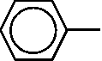
A. B.

C. D.

Câu 16: Nhỏ 1mL nước bromine vào 1mL hexane trong ống nghiệm, lấc đều và đặc vào cốc nước ấm khoảng 50ºC. Sau vài phút, hiện tượng quan sát được là:
  - Trong ống nghiệm thu được chất lỏng đồng nhất không màu.
  - Nước bromine mất màu nâu đỏ.
  - Trong ống nghiệm thu được chất lỏng đồng nhất màu nâu đỏ.
  - Xuất hiện kết tủa.
Câu 17: Để hạn chế ô nhiễm không khí do khí thải của các phương tiện giao thong sinh ra hàng ngày, biện pháp nào dưới đây là sai?
  - Hạn chế sử dụng xăng pha cồn như xăng E5, E10 vì cồn khi cháy gây ô nhiễm môi trường.
  - Chuyển dần sang dùng các phương tiện giao thông chạy bằng điện.
  - Sử dụng nhiên liệu sạch, đạt chuẩn.
  - Sử dụng tiết kiệm nhiên liệu, tránh lãng phí.
Câu 18: Cho các phát biểu sau:
  - Phân tử alkane có thể chứa các liên kết đơn C – C, C – H, C – O.
  - ở nhiệt độ thường, các alkane khá trơ về mặt hóa học.
  - trong phân tử CH₄, 4 liên kết C – H hướng về 4 đỉnh của hình vuông.
  - Thành phần của gas hóa lỏng LPG là C₃H₈ và C₄H₁₀.
  - Thành phần chính của khí thiên nhiên là CH₄.
  - Khi đốt cháy hoàn toàn alkane, thu được số mol CO₂ và số mol H₂O. Số phát biểu đúng là
A. 3. B. 2. C. 4. D. 5.
Câu 19: Khi đốt cháy hoàn toàn alkane X thì: 𝑛_{𝑋} +𝑛_{𝑂2} =0,9(𝑛_{𝐶𝑂2} +𝑛_{𝐻2}𝑂). Công thức X là
A. C₃H₈. B. CH₄ C. C₅H₁₂. D. C₂H₆.
Câu 20: Đốt cháy hoàn toàn 0,86 gam một alkane Y thu được 1,487 lít CO₂. Công thức Y là
A. C₃H₈. B. C₇H₁₆. C. C₅H₁₂.  HYDROCARBON KHÔNG NO  Câu 1: Công thức chung của các alkene là | D. C₆H₁₄.
A. C_{n}H_{2n} (n ≥ 2). B. C_{n}H_{2n} (n ≥ 3). C. C_{n}H_{2n+2} (n ≥ 1). Câu 2: Chất nào dưới đây thuộc loại alkene? | D. C_{n}H_{2n}-₂ (n ≥ 2).
A. C₂H₆. B. CH₄. C. C₃H₆.  Câu 3: Tên gọi của alkene CH₂ = CH – CH₃ là | D. C₃H₈.
A. But – 1 – ene. B. Propane. C. Butane.  Câu 4: Công thức cấu tạo thu gọn của ethylene là | D. Propen.
A. CH₂ = CH – CH₃. B. CH₃ – CH₃. C. CH₂ = CH₂. | D. CH₂ = C = CH₂.
Câu 5: Alkene X có công thức phân tử là C₅H₁₀. Số công thức cấu tạo thu gọn của X là:
A. 6. B. 5. C. 3. D. 4.
Câu 6: Alkene nào dưới đây có đồng phân hình học?
A. Ethylene. B. Propen. C. But – 1 – ene. D. Pent – 2 – ene.
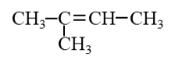
Câu 7: Cho alkene tác dụng với H₂ có xúc tác, thu được

A. Butane. B. Isopentane. C. Isobutane. D. Pentane.
Câu 8: Trùng hợp chất nào thu được PE?
A. Propene. B. Etane. C. But – 1 – ene. D. Ethylene.
Câu 9: Cho but – 1 – ene tác dụng với HCl thu được sản phẩm chính là:
A. 1 – chlorobutane. B. 2 – chlorobutane.
C. 1,2 – dichlorobutane. D. 2,3 – dichlorobutane.
Câu 10: Cho propen tác dụng với dung dịch KMnO₄ thu được sản phẩm hữu cơ là:
A. CH₃ – CH – CH₂.  | |  OH OH | B. CH₂ – CH₂ – CH₂.  | |  OH OH
C. CH₃ – CH₂ – CH₂ – OH.  Câu 11: Công thức chung của các alkyne là | D. CH₃ – CH – CH₃.  |  OH
A. C_{n}H_{2n} (n  2). B. C_{n}H_{2n} (n  3). C. C_{n}H_{2n}-₂ (n 1). D. C_{n}H_{2n}-₂ (n 2). Câu 12: Công thức cấu tạo thu gọn của propyne là
A. CH C – CH₃. B. CH₃ – CH₂ – CH₃. C. CH CH. D. CH₂ = C = CH₂.
Câu 13: Cho đất đền CaC₂ tác dụng với nước thu được Ca(OH)₂ và giải phóng khí
A. Acetylene. B. Ethylene. C. Propyne. D. Methane.
Câu 14: Alkyne X có công thức phân tử là C₅H₈. Số công thức cấu tạo thu gọn của X là:
A. 1. B. 5. C. 3. D. 4.
Câu 15: Alkyne X tác dụng với H₂ dư có Ni xúc tác, thu được CH₃ – CH₂ – CH₃. Tên gọi của X là:
A. Propene. B. Propyne. C. Acetylene. D. Propane.
Câu 16: Cho acetylene tác dụng với H₂O (có xúc tác HgSO₄/H₂SO₄) thu được
A. CH₃CHO. B. C₂H₅OH. C. CH₃CHO. D. CH₃COOH.
Câu 17: Chất tác dụng với dung dịch AgNO₃ trong NH₃ tao ra kết tủa là
A. CH₂ = CH₂. B. CH₃ – CH₃. C. CH C – CH₃. D. CH₃ – C C – CH₃.
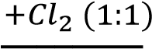
+2𝐻₂
Câu 18: Cho sơ đồ: Acetylene → X Y. Tên gọi của Y là:
A. Ethyl chloride. B. 1,2 – dichloroethane.
C. Vinyl chloride. D. 1,2 – dichloroetene.
Câu 19: Hai chất tác dụng với H₂ dư (có Ni xúc tác) đều thu được butane là: A. CH₂ = CH – CH = CH₂ và CH C – CH₂ – CH₃.
  - CH₂ = CH – CH₂ – CH₃ và CH₂ = C(CH₃) – CH₃.
  - CH₃ – C C – CH₃ và CH₃ – CH = CH₂.
  - CH₂ = CH – CH₃ và CH C – C = CH₂.
Câu 20: Hai chất đều tác dụng với dng dịch bromine là
A. Ethylene và Acetylene. B. Methane và Acetylene.
C. Ethylene và Ethane. D. Acetylene và Ethane.
Câu 21: Chất nào dưới đây tác dụng với H₂ (dư, Ni xúc tác) theo tỉ lệ số mol 1:3?
A. CH CH. B. CH C – C CH.
C. CH C – CH = CH₂. D. CH₂ = CH₂.
Câu 22: Chất X tác dụng với dung dịch AgNO₃/NH₃ theo tỉ lệ số mol n_{X} : n_{AgNO3} = 1 : 2. Trong các chất sau: CH CH, CH C – CH₃, CH C – C CH, CH₂ = CH – C CH, CH₂ = CH – CH = CH₂. Có bao nhiêu chất có thể là X?
A. 1. B. 2. C. 3. D. 4.
Câu 23: Phát biểu nào đúng?
  - Ethylene là alkyne có phân tử khối nhỏ nhất.
  - Cong thức chung của alkene là C_{n}H_{2n} với n  3.
  - Cứ 1 mol alkyne tác dụng tối đa với 2 mol H₂ (có Ni xúc tác).
  - Các alkene đều có đồng phân hình học.
Câu 24: Cứ 4,2 gam một alkene X thì tác dụng vừa đủ với dung dịch chứa 24 gam Br₂. X là:
A. Ethylene. B. But – 1 – ene. C. Pent – 1 – ene. D. Propene.
Câu 25: Để hydrogen hóa hoàn toàn 5,6 gam một alkene Y cần dùng vừa đủ 0,1 mol H₂. Biết Y tác dụng với HBr thu được 1 sản phẩm duy nhất. Y là:
A. Propene. B. But – 1 – ene. C. Ethylene. D. But – 2 – ene.
Câu 26: Đốt cháy hoàn toàn một alkyne X thu được 7,44 lít CO₂ (ở đkc) và 3,6 gam H₂O. Công thức phân tử của X là:
A. C₃H₄. B. C₂H₂. C. C₅H₈. D. C₄H₆.
Câu 27: Hỗn hợp X gồm ethane, ethylene và acetylene. Tỉ khối của X so với H₂ bằng 13,5. Cứ 1,6 gam X thì tác dụng vừa đủ với dung dịch chứa m gam Br₂. Giá trị của m là:
A. 19,2. B. 12,0. C. 14,4.  ARENE  Câu 1: Công thức chung của benzene và alkyl benzene là | D. 16,0.
A. C_{n}H_{2n}-₆ (n  6). B. C_{n}H_{2n}-₆ (n  8). C. C_{n}H_{2n}-₈ (n  6). D. C_{n}H_{2n}-₈ (n 8).
Câu 2: Chất nào dưới đây thuộc loại hydrocarbon thơm?
A. Methane. B. Acetylene. C. Toluene.  Câu 3: Chất nào dưới đây trong phân tử không có vòng benzene? | D. Butane.
A. Benzene. B. Acetylene. C. Toluene. | D. Stiren.
Câu 4: Alkyl benzene X có phần trăm khối lượng C bằng 91,3%. Công thức phân tử của X là
A. C₁₀H₁₄. B. C₉H₁₂. C. C₇H₈. D. C₈H₁₀.
Câu 5: Có bao nhiêu hydrocarbon thơm ứng với công thức phân tử C₈H₁₀?
A. 1. B. 3. C. 4. D. 2.
Câu 6: Chất nào dưới đây không tác dụng với benzene?
A. HCl B. H₂. C. Br₂. D. O₂.
Câu 7: Benzene tác dụng với Br₂ nguyên chất khi có xúc tác FeBr₃, thu được sản phẩm hữu cơ là:
A. 1,2 – dibromobenzene. B. Bromobenzene.
C. 1,3,5 – tribromobenzene. D. 1,2,3,4,5,6 – hexabromobenzene.
Câu 8: Benzene tác dụng với HNO₃ đặc (khi có xúc tác H₂SO₄ đặc ở nhiệt độ dưới 50ºC) thu được hợp chất hữu cơ X. Phát biểu nào dưới đây sai?
A. X là nitrobenzene. B. X là chất lỏng màu vàng.
C. X tan nhiều trong nước. D. X rất độc.
Câu 9: Toluene tác dụng với dung dịch HNO₃ đặc (có H₂SO₄ đặc xúc tác), thu được sản phẩm chính là
A. o-nitrotoluene và p-nitrotoluene. | B. o-nitrotoluene và m-nitrotoluene.
C. p- nitrotoluene và m-nitrotoluene. | D. m-nitrotoluene.
Câu 10: Cho benzene tác dụng với Cl₂ dư (khi chiếu sáng) thu được hợp chất hữu cơ X rất độc, trước kia được sử dụng làm thuốc trừ sâu. Phân tử khối của X là:
A. 220. B. 149. C. 291. D. 250.
Câu 11: Cứ 1 mol chất nào dưới đây có thể tác dụng với tối đa 4 mol H₂ (có Ni xúc tác)?
A. Benzene. B. Toluene. C. Acetylene. D. Styrene.
Câu 12: Phát biểu nào đúng?
  - Benzene là chất khí ở điều kiện thường.
  - Toluene tan nhiều trong nước.
  - Ethyl benzene và o-xilene là đồng phân của nhau.
  - Đốt cháy hoàn toàn benzene thu được số mol CO₂ nhỏ hơn số mol H₂O.
Câu 13: Một số chất hây ô nhiễm trường như benzene, toluene có trong khí thải đốt cháy xăng dầu. Để giảm thiểu nguyên nhân gây ô nhiễm này cần:
A. Hạn chế sử dụng nhiên liệu hóa thạch. B. Thay căng dầu hoàn toàn bằng khí gas
C. Cấm sử dụng xe cá nhân. D. Cấm sử dụng xăng dầu.
Câu 14: Đốt cháy hoàn toàn 4,6 gam một alkyl benzene X, thu dược 3,6 gam H₂O. Công thức phân từ của X là
A. C₇H₈. B. C₈H₁₀. C. C₉H₁₂. D. C₈H₈.
Câu 15: Đốt cháy hoàn toàn một hydrocarbon thơm X có công thức C_{n}H₈, thấy mối quan hệ số mol các chấy như sau: n_{CO2} + n_{H2O} = 13n_{X}. Biết X tác dụng với AgNO₃ trong dung dịch NH₃ thu được kết tủa. Số công thức cấu tạo của X thỏa mãn là
A. 2. B. 3. C. 1. D. 4.
DẪN XUẤT HALOGEN – ANCOHOL - PHENOL
Câu 1. Số đồng phân dẫn xuất halogen bậc I mạch hở có công thức phân tử C₅H₁₁Cl là?
A. 1 B. 2 C. 3 D. 4
Câu 2. Đâu không phải là tên gọi theo danh pháp gốc – chức.
A. methyl chloride B. vinyl bromide C. 1,3-dibromobenzene D. methyl iodide
Câu 3. Hai loại phản ứng hóa học quan trọng của dẫn xuất halogen là phản ứng nào?
A. Phản ứng thế mạch carbon và phản ứng cộng hydrogen halide.
B. Phản ứng thế mạch carbon và phản ứng tách hydrogen halide.
C. Phản ứng thế mạch carbon và phản ứng thế nguyên tử halogen.
D. Phản ứng thế nguyên tử halogen và phản ứng tách hydrogen halide.
Câu 4. Sản phẩm chính của phản ứng tách HBr của CH₃CH(CH₃)CHBrCH₃ là:
A. 2-methylbut-2-ene B. 3-methylbut-2-ene C. 3-methyl-but-1-ene D. 2-methylbut-1-ene
Câu 5. Phản ứng thế nguyên tử halogen bằng nhóm -OH còn được gọi là:
A. Phản ứng tách hydrogen halide B. Phản ứng cộng hydroxy
C. Phản ứng thủy phân D. Phản ứng tách hydroxy.
Câu 6. Chọn phát biểu sai về ứng dụng của dẫn xuất halogen:
A. Ống nhựa được làm từ PVC B. CHCl₃ được sử dụng làm thuốc trừ sâu.
C. Đồ lặn được chế tạo từ cao su chloroprene D. Chảo chống dính phủ teflon
Câu 7. Trong quá trình sản xuất 2,4-D và 2,4,5-T từ phenol luôn sinh ra một lượng chất nào có thể gây ung thư, quái thai,… cho con người?
A. Chloroprene B. CFC C. Dioxin D. Halothane
Câu 8. Hiện nay, hợp chất được dùng trong công nghệ làm lạnh để bảo vệ tầng ozone là?
A. CFC B. CHCl₃ C. DDT D. HFC
Câu 9. Alcohol là những hợp chất hữu cơ:
A. Trong phân tử có nhóm hydroxy liên kết trực tiếp với nguyên tử carbon no.
B. Trong phân tử có nhóm hydroxy liên kết trực tiếp với nguyên tử hydrogen.
C. Trong phân tử có halogen liên kết trực tiếp với nguyên tử hydrogen.
D. Trong phân tử có halogen liên kết trực tiếp với nguyên tử carbon.
Câu 10. Công thức chung của alcoholno, đơn chức, mạch hở là:
A. C_{n}H_{2n-3}OH B. C_{n}H_{2n+2}OH C. C_{n}H_{2n-1}OH D. C_{n}H_{2n+1}OH
Câu 11. Phenol là những hợp chất hữu cơ:
A. Có một hay nhiều nhóm hydroxy liên kết trực tiếp với nguyên tử carbon của vòng benzene.
B. Có một hay nhiều nhóm hydroxy liên kết với nhóm thế của vòng benzene
C. Có một hay nhiều nhóm alkyl liên kết với nhóm thế của vòng benzene
D. Có một hay nhiều nhóm alkyl liên kết trực tiếp với nguyên tử carbon của vòng benzene
Câu 12. Công thức cấu tạo thu gọn của phenol là:
A. C₆H₄(OH)₂ B. C₆H₅CH₂OH C. C₆H₁₁OH D. C₆H₅OH
Câu 13. Tên thông thường của chất sau là:
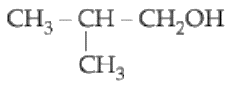

A. Isobutyl alcohol. B. 2-methylpropan-1-ol
C. 2-methylpropan-3-ol D. Butyl alcohol.
Câu 14. Chọn phát biểu đúng về tính chất vật lý của alcohol.
A. Khối lượng riêng tăng dần khi phân tử khối giảm.
B. Nhiệt độ sôi cao hơn các hydrocarbon có phân tử khối tương đương.
C. Các alcohol chứa từ 1 đến 4 nguyên tử carbon trong phân tử tan vô hạn trong nước.
D. Khi số nguyên tử carbon tăng thì độ tan của alcohol trong nước tăng.
Câu 15. Phản ứng nào của alcohol xảy ra sẽ giải phóng khí hydrogen?
A. Phản ứng thế nhóm -OH B. Phản ứng tách nước.
C. Phản ứng oxi hóa. D. Phản ứng thế nguyên tử hydrogen trong nhóm -OH
Câu 16. Alcohol nào sau đây không bị oxi hóa bởi CuO?
A. 2-methylpropan-2-ol B. Propan-2-ol C. Ethyl alcohol D. Isobutyl alcohol
Câu 17. Chất nào sau đây không hòa tan copper(II) hydroxide?
A. Glycerol B. Propane-1,3-diol C. Ethylene glycol D. Butane-1,2-diol
Câu 18. Do nhóm -OH liên kết trực tiếp với vòng benzene dẫn đến:
A. Giảm mật độ electron trong vòng benzene. B. Vòng benzene trở thành nhóm đẩy electron.
C. Tăng sự phân cực của liên kết O-H D. Tăng mật độ electron ở nguyên tử oxygen.
Câu 19. Phenol thể hiện tính:
A. Acid mạnh. B. Acid yếu. C. Base yếu. D. Base mạnh.
Câu 20. Nhỏ nước bromine vào dung dịch phenol sẽ có hiện tượng gì?
A. Không có hiện tượng. B. Làm mất màu nước bromine.
C. Có khí bay lên. D. Xuất hiện kết tủa trắng.
Câu 21. Rượu giả được pha chế từ cồn công nghiệp có chứa một lượng nhỏ chất gì?
A. Ethyl alcohol. B. Methanol. C. Propanol. D. Glycerol.
Câu 22. Ứng dụng nào sau đây không phải của ethanol:
A. Chất khử trùng trong y tế. B. Bào chế nhiều loại thuốc ở dạng lỏng.
C. Chất giữ ẩm trong mĩ phẩm. D. Dung môi pha chế nước hoa.
Câu 23. Chọn phát biểu sai:
A. Ethanol được dùng làm nhiên liệu cho đèn cồn.
B. Methanol có nhiều trong đồ uống có cồn.
C. Glycerol làm chất giữ ẩm, chất chống lão hóa trong mĩ phẩm.
D. Ethylene glycol dùng làm chất chống đông trong động cơ ô tô ở nơi có nhiệt độ khí quyển thấp.
Câu 24. Vì sao rượu bia là nguyên nhân hàng đầu gây ra tai nạn giao thông?
A. Ethanol tác động đến hệ thần kinh và đặc biệt là não, làm phản ứng cơ thể chậm đi.
B. Methanol chuyển hóa thành formic acid gây độc cho gan, thận.
C. Glycerol gây tổn thương não bộ và có thể dẫn đến tử vong.
D. Ethanol có hiệu quả chống lại hầu hết vi khuẩn và nhiều loại virus.
Câu 25. Alcohol no, đơn chức có 10 nguyên tử H trong phân tử có số đồng phân là:
A. 1 B. 2 C. 3 D. 4
Câu 26. Alcohol bậc 1 phản ứng với CuO sinh ra:
A. Alcohol B. Ketone C. Aldehyde D. Carboxylic acid
Câu 27. Bậc của alcohol là:
A. Bậc nguyên tử carbon lớn nhất trong phân tử. B. Số nhóm chức có trong phân tử.
C. Bậc nguyên tử carbon liên kết với nhóm -OH. D. Số nguyên tử carbon có trong phân tử.
Câu 28. Bậc alcohol của 2-metylbutan-2-ol là:
A. Bậc 1 B. Bậc 2 C. Bậc 3 D. Bậc 4
Câu 29. Hợp chất hữu cơ X chứa vòng benzene, có công thức phân tử C₇H₈O, phản ứng được với dung dịch NaOH. Số chất thỏa mãn tính chất trên là:
A. 4 B. 3 C. 2 D. 1
Câu 30. Cho các hợp chất sau:
(a) HOCH₂-CH₂OH. (b) HOCH₂-CH₂-CH₂OH. (c) HOCH₂-CH(OH)-CH₂OH.
(d) CH₃-CH(OH)-CH₂OH. (e) CH₃-CH₂OH. (f) CH₃-O-CH₂CH₃
Các chất đều tác dụng được với Na, Cu(OH)₂:
A. (a), (c), (d) B. (a), (b), (c) C. (c), (d), (f) D. (c), (d), (e)
Câu 31. Hợp chất hữu cơ X có công thức phân tử là C₅H₁₂O, khi tách nước tạo hỗn hợp 3 alkene đồng phân (kể cả đồng phân hình học). X có cấu tạo thu gọn là
A. CH₃CH₂CH(OH)CH₂CH₃ B. (CH₃)₂CHCH₂CH₂OH
C. CH₃CH₂CH₂CH(OH)CH₃ D. (CH₃)₃CCH₂OH
Câu 32. Cho sơ đồ chuyển hóa: But-1-ene A B E
Tên của E là:
A. Propene B. But-2-ene C. Isobutylene D. Dibutyl ether
Câu 33. Chất nào sau đây tác dụng với dung dịch NaOH, Na và dung dịch Br_{2:}
A. CH₂=CHCH₂OH B. C₆H₅OH C. CH₃COOH D. C₆H₅CH₂OH
Câu 34. Các chất tách nước tạo 1 anken duy nhất:
A. Methanol; ethanol; butan-1-ol. B. Propan-1-ol; 2-methylpropan-1-ol; propan-2-ol.
C. Ethanol, butane-1,2-diol; 2-methylpropan-1-ol. D. Propan-2-ol, butan-1-ol, pentan-2-ol.
Câu 35. Xăng E5 bán ngoài thị trường là xăng có 5% alcohol nào theo thể tích?
A. Methanol B. Ethanol C. Propanol D. Glycerol
HỢP CHẤT CARBONYL - CARBOXYLIC ACID
Câu 1. Công thức chung của dãy đồng đẳng aldehyde no, đơn chức, mạch hở:
A. C_{n}H_{2n+1}CH=O B. C_{n}H_{2n+2}CH=O C. C_{n}H_{2n+1}OH D. C_{n}H_{2n+1}COOH
Câu 2. Tên gọi của CH₃CH(CH₃)CHO là:
A. Butanal B. 2-methylpropanal C. Propanal. D. Pentanal.
Câu 3. 2-methylpropanal là tên thay thế của chất có công thức cấu tạo thu gọn là:
A. (CH₃)₂CHCHO B. (CH₃)₂CHCH₂CHO C. CH₃CH₂CHO D. CH₃CH₂CH₂CHO
Câu 4. Tên gọi theo tên gốc – chức của CH₃COCH₃ là:
A. Propanal B. Propanone C. Acetone D. Dimethyl ketone
Câu 5. Các hợp chất carbonyl mạch ngắn tan tốt trong nước là do:
A. Tạo kiên kết kim loại với nước. B. Tạo kiên kết hydrogen với nước.
C. Tạo kiên kết oxygen với nước. D. Tạo liên kết carbonyl với nước.
Câu 6. Số đồng phân aldehyde của C₅H₁₀O là:
A. 2 B. 3 C. 4 D. 5
Câu 7. Formalin là:
A. Dung dịch khoảng 40% formic aldehyde trong nước.
B. Dung dịch khoảng 20% formic aldehyde trong nước.
C. Dung dịch khoảng 40% acetone trong nước.
D. Dung dịch khoảng 20% acetone trong nước.
Câu 8. Sản phẩm thu được khi nhỏ nước bromine vào dung dịch ethanal là:
A. Propanone B. Acetic acid C. Ethanol D. Ethylene
Câu 9. Cho các nhận định sau:
(a) Aldehyde là hợp chất chỉ có tính khử.
(b) Aldehyde cộng hydrogen thành alcohol bậc một.
(c) Aldehyde tác dụng với AgNO₃/NH₃ tạo thành Ag.
(d) Aldehyde no, đơn chức, mạch hở có công thức tổng quát C_{n}H_{2n}O.
Số nhận định đúng là
A. 1 B. 2 C. 3 D. 4
Câu 10. Để phân biệt aldehyde với ketone có thể sử dụng những chất nào?
A. Thuốc thử Tollens, NaBH₄. B. LiAlH₄, HCN
C. I₂/OH-, NaHBr. D. Thuốc thử Tollens, Cu(OH)₂/OH⁻
Câu 11. Trong công nghiệp, acetaldehyde được điều chế bằng cách:
A. Oxi hóa hoàn toàn alcohol B. Oxi hóa không hoàn toàn alcohol
C. Oxi hóa ethylene D. Oxi hóa cumene
Câu 12. Cho 0,1 mol aldehyde X tác dụng với lượng vừa đủ AgNO₃ trong dung dịch NH₃, đun nóng thu được 43,2 gam Ag. Hydrogen hóa X thu được Y, biết 0,1 mol Y phản ứng vừa đủ với
4,6 gam Na. Công thức cấu tạo thu gọn của X là
A. HCHO B. CH₃CHO C. OHC-CHO D. CH₃CH(OH)CHO
Câu 13. Khối lượng Ag thu được khi cho 0,1 mol CH₃CHO phản ứng hoàn toàn với lượng dư dung dịch AgNO₃ trong NH₃, đun nóng là:
A. 21,6 gam B. 43,2 gam C. 16,2 gam D. 10,8 gam
Câu 14. Carboxylic acid là những hợp chất hữu cơ :
A. Trong phân tử chứa nhóm carboxyl liên kết trực tiếp nguyên tử carbon hoặc hydrogen.
B. Trong phân tử chứa nhóm carbonyl liên kết trực tiếp nguyên tử carbon hoặc hydrogen.
C. Trong phân tử chứa nhóm hydroxy liên kết trực tiếp nguyên tử carbon hoặc hydrogen.
D. Trong phân tử chứa vòng benzene liên kết trực tiếp nhóm alkyl.
Câu 15. Tên thay thế của công thức CH₃-COOH là:
A. Methanoic acid. B. Acetic acid. C. Fomic acid. D. Ethanoic acid.
Câu 16. Phát biểu nào sau đây sai:
A. Carboxylic acid có khả năng tạo liên kết hydrogen với nước.
B. Các carboxylic có phân tử khối thấp tan vô hạn trong nước.
C. Số nguyên tử carbon trong phân tử tăng thì độ tan giảm.
D. Carboxylic acid có từ 5 carbon trở xuống thì tan vô hạn trong nước.
Câu 17. Carboxylic acid nào tạo nên vị chua của chanh?
A. Citric acid B. Oxalic acid C. Acetic acid D. Tartaric acid
Câu 18. Giấm ăn là dung dịch acetic acid có nồng độ:
A. 9 – 12% B. 5 – 9% C. 2 – 5% D. 12 – 15%
Câu 19. Dãy số gồm các chất có nhiệt độ sôi tăng dần từ trái qua phải là:
A. C₂H₆, CH₃CHO, C₂H₅OH, CH₃COOH. B. C₂H₆, C₂H₅OH, CH₃CHO, CH₃COOH.
C. CH₃CHO, C₂H₆, C₂H₅OH, CH₃COOH. D. C₂H₆, CH₃CHO, CH₃COOH, C₂H₅OH.
Câu 20. Số đồng phân acid ứng với công thức C₄H₈O₂:
A. 2 B. 3 C. 4 D. 5
Câu 21. Phản ứng ester hóa là:
A. Phản ứng giữa ketone và carboxylic acid. B. Phản ứng giữa aldehyde và carboxylic acid.
C. Phản ứng giữa alcohol và carboxylic acid. D. Phản ứng giữa 2 carboxylic acid với nhau.
Câu 22. Cho các phản ứng sau ở điều kiện thích hợp:
- Lên men giấm ethyl alcohol. (2) Oxi hóa acetaldehyde.
- Oxi hóa không hoàn toàn butane (4) Carbonyl hóa methanol.
Trong những phản ứng trên, số phản ứng tạo ra acetic acid là:
A. 1 B. 2 C. 3 D. 4
Câu 23. Cho sơ đồ phản ứng: C₂H₂ → X → CH₃COOH.
Trong sơ đồ trên, mỗi mũi tên là một phản ứng. X là chất nào sau đây?
A. HCOOCH₃ B. CH₃COONa. C. C₂H₅OH D. CH₃CHO
Câu 24. Chất được dùng để sản xuất thủy tinh hữu cơ là:
A. Acetic acid B. Acrylic acid C. Benzoic acid D. Adipic acid
Câu 25. Ứng dụng nào sau đây là của acetic acid?
A. Tổng hợp polyester để sản xuất tơ sợi
B. Tổng hợp cellulose acetate để sản xuất thuốc
C. Tổng hợp aluminium monoacetate làm chất cầm màu.
D. Sản xuất methyl salicylate làm thuốc giảm đau.
Câu 26. Phương pháp lên men dùng để điều chế:
A. Formic acid B. Acetic acid C. Benzoic acid D. Oxalic acid.
Câu 27. Trong công nghiệp, carboxylic acid được sản xuất bằng phương pháp:
A. Khử alkyne. B. Khử alkene. C. Oxi hóa alcohol. D. Oxi hóa alkane.
    - PHẦN ĐÚNG/SAI
Câu 1: Công thức phân tử cho biết thông tin nào sau đây về phân tử hợp chất hữu cơ?
  - Thành phần nguyên tố và số lượng nguyên tử của mỗi nguyên tố.
  - Thành phần nguyên tố và tỉ lệ số lượng nguyên tử của mỗi nguyên tố.
  - Số lượng nguyên tử mỗi nguyên tố và trật tự liên kết giữa các nguyên tử.
  - Tỉ lệ số lượng nguyên tử của mỗi nguyên tố và trật tự liên kết giữa các nguyên tử.
Câu 2: Tên gọi nào sau đây không đúng?
Công thức cấu tạo thu gọn | Tên gọi | Đ/S
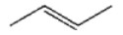 | But – 2 - ene
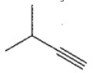 | 3 – methylbut – 1 – yne
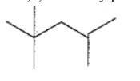 | 2,2,4 – trimethylpentane
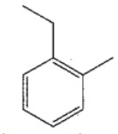 | 1 – ethyl – 2 – methylbenzene
Câu 3:
  - CH₃CH = CH₂ và CH₃CH₂CH₂CH₃ là đồng đẳng của nhau.
  - CH₃OH và CH₃CH₂CH₂CH₂OH là đồng đẳng của nhau.
  - CH₃CH₂CH₂CH₂OH và CH₃CH(OH)CH₃ là đồng phân nhóm chức.
  - CH₃COOH và CH₃COOCH₃ là đồng đẳng của nhau. Câu 4: Cho các phát biểu sau:
  - Phân tử hợp chất hữu cơ nhất thiết phải chứa carbon;
  - Liên kết chủ yếu trong phân tử hợp chất hữu cơ là liên kết ion;
  - Hợp chất hữu cơ thường khó nóng chảy và khó bay hơi;
  - Hợp chất hữu cơ thường không tan hoặc ít tan trong nước;
  - Phản ứng của các hợp chất hữu cơ thường chậm, không hoàn toàn, không theo một hướng nhất định;
  - Các hợp chất hữu cơ thường khó cháy và khó bị phân hủy dưới tác dụng của nhiệt.
Câu 5: Nhận xét nào sau đây là đúng về tính chất hóa học của alkane?
  - Khá trơ về mặt hóa học, phản ứng đặc trưng là thế và tách.
  - Hoạt động hóa học mạnh, phản ứng đặc trưng là thế và tách.
  - Khá trơ về mặt há học, phản ứng đặc trưng là cộng và trùng hợp.
  - Hoạt động hóa học mạnh, phản ứng đặc trung là cộng và trùng hợp.
Câu 6. X có công thức CH₃CH₂Cl, được sử dụng để ngăn chặn cơn đau do tiêm và tiểu phẫu hoặc dùng để làm giảm đau tạm thời các chấn thương nhỏ khi chơi thể thao. Ethyl chloride cũng giúp giảm đau cơ bắp sau khi tập luyện kéo dài.
a. Tên của dẫn xuất trên là ethyl chloro.
b. X phản ứng với dung dịch NaOH ở điều kiện thích hợp tạo ethanol.
c. Trong môi trường acid, X có thể tách HCl tạo thành ethylene.
d. Tên thay thế của X là chloroethane.
Câu 7. CFC là hợp chất trước đây được sử dụng trong hệ thống làm lạnh, tuy nhiên hiện nay bị hạn chế và cấm sử dụng.
a. CFC gây hại đến tầng ozon.
b. Hiện nay CFC được thay thế bởi các chất như hydrofluorocarbon, hydrofluoroolefin.
c. CFC có công thức phân tử là .
d. CFC là hợp chất chứa các nguyên tố carbon, fluorine, chlorine và hydrogen.
Câu 8. Có thể phân loại alcohol theo gốc hydrocarbon hoặc theo số nhóm OH, hoặc theo bậc alcohol.
a. CH₃CH₂OH là alcohol no, CH₂=CH-CH₂OH là alcohol không no.
b. CH₃CH₂CH₂OH là alcohol đơn chức, còn CH₂OH-CH₂OH là alcohol đa chức.
c. C₂H₅OH, C₆H₅OH đều là alcohol đơn chức no, bậc I.
d. CH₃OH, C₂H₅OH, C₃H₇OH… tạo dãy đồng đẳng alcohol đơn chức no, có công thức chung C_{n}H_{2n+1}OH.
Câu 9. Thực hiện thí nghiệm Copper(II) hydroxide tác dụng với alcohol đa chức
Bước 1: cho vào ống nghiệm 1mL dung dịch CuSO₄ 2% và 1mL dung dịch NaOH 10%
Bước 2: Lắc nhẹ ống nghiệm rồi nhỏ vào 5 giọt glycerol.
- Sau bước 1, thấy xuất hiện kết tủa xanh lơ trong ống nghiệm.
- Sau bước 2, kết tủa tan thành dung dịch xanh lam đậm.
a. Thí nghiệm chứng tỏ glycerol có các nhóm OH liền kề.
b. Nếu thay glycerol bằng ethanol, hiện tượng vẫn tương tự.
c. Có thể dùng thí nghiệm này để nhận biết glycerol và ethanol.
d. Không thể dùng Cu(OH)₂ để nhận biết methanol và glycerol.
Câu 10. Một alcohol X có công thức phân tử là C₂H₆O₂. Ở điều kiện thường, X là chất lỏng không màu, không mùi, tan tốt trong nước, có độ nhớt khá cao, có vị ngọt. Chất X được sử dụng rộng rãi làm chất chống đông và làm nguyên liệu trong sản xuất poly(ethylene terephtalate). Chất X có thể điều chế bằng cách oxi hóa trực tiếp ethylene bằng dung dịch potassium permangannate.
a. Chất X có cấu tạo là HO-CH₂-CH₂-OH
b. Chất X là alcohol đa chức no
c. Đun chất X với dung dịch H₂SO₄ đặc, 180⁰C thu được ethylene.
d. Đốt cháy chất X thu được số mol CO₂ bằng số mol H₂O.
Câu 11. Đốt cháy hết a mol aldehyde X mạch hở được b mol CO₂ và c mol H₂O trong đó b = a + c. Trong phản ứng tráng gương thì 1 phân tử X chỉ nhường 2e. Chất X thuộc dãy đồng đẳng của aldehyde
a. không no, có 1 liên kết đôi C=C, đơn chức.
b. no, đơn chức.
c. không no, có 2 liên kết đôi C=C , đơn chức.
d. no, hai chức.
Câu 12. Trong công nghiệp, aldehyde acetic phần lớn được dùng trong sản xuất chất kết dính, mạ sơn, dệt may, cao su, làm chất tẩy cặn vôi, công nghiệp chế biến thực phẩm đóng hộp…
a. Phân tử aldehyde acetic có chứa 4 nguyên tử hidro.
b. Vị chua của giấm ăn là do aldehyde acetic gây ra.
c. Dung dịch aldehyde acetic trong nước được gọi là dung dịch fomalin.
d. Aldehyde acetic là aldehyde no, đơn chức, mạch hở.
Câu 13. Trong nọc độc của một số côn trùng như kiến, ong, muỗi … có chứa hợp chất acid gây bỏng rát và ngứa.
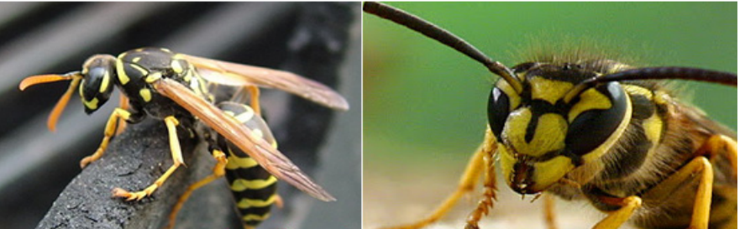

a. Acid đó là fomic acid, có công thức phân tử là HCOOH
b. Acid đó là acetic acid, có công thức phân tử là CH₃COOH
c. Khi bị côn trùng cắn, đốt thì bôi vôi lên chỗ vết côn trùng cắn, đốt.
d. Khi bị côn trùng cắn, đốt thì bôi giấm lên chỗ vết côn trùng cắn, đốt.
Câu 14. Nghiên cứu phản ứng ester hóa – điều chế ethyl acetate
Điều chế ethyl acetate trong phòng thí nghiệm được tiến hành như sau:
- Cho khoảng 2 ml ethanol và 2 ml acetic acid tuyệt đối vào ống nghiệm, lắc đều hỗn hợp
- Thêm khoảng 1 ml dung dịch H₂SO₄ đặc, lắc nhẹ để các chất trộn đều với nhau.
- Kẹp ống nghiệm vào kẹp gỗ rồi đặt ống nghiệm vào cốc nước nóng (khoảng 60⁰C – 70⁰C) trong khoảng 5 phút, thỉnh thoảng lắc đều hỗn hợp. Sau đó lấy ống nghiệm ra khỏi cốc nước nóng, để nguội hỗn hợp rồi rót sang ống nghiệm khác chứa 5 ml dung dịch muối ăn bão hòa.
a. Hiện tượng: Tạo ra kết tủa không màu có mùi thơm, sủi bọt khí.
b. Hiện tượng: Tạo ra chất lỏng không màu có mùi thơm, không tan trong nước và nổi trên mặt nước
c. Vai trò của Sulfuric acid: là chất xúc tác hút nước giúp phản ứng diễn ra theo chiều thuận tạo ra nhiều sản phẩm CH₃COOC₂H₅ hơn.
d. Vai trò của dung dịch muối ăn bão hòa: Đễ hỗn hợp dễ dàng tách lớp.
Câu 15. Giấm ăn có thành phần là acetic acid (CH₃COOH) có nồng độ từ 2% đến 5%. Trên thị trường có 2 loại giấm ăn là giấm nuôi tự nhiên và giấm pha từ acid.
a. Giấm nuôi tự nhiên sẽ tốt hơn giấm pha từ acid vì nó không có lẫn tạp chất, còn giấm pha từ acid có thể lẫn nhiều tạp chất có thể gây ngộ độc thực phẩm, không tốt cho sức khỏe.
b. Giấm nuôi tự nhiên là quá trình lên men từ alcohol C₂H₅OH.
c. Giá thành sản xuất giấm pha từ acid rẻ hơn giấm nuôi tự nhiên.
d. Trong qúa trình lên men giấm tự nhiên để quá trình xảy ra nhanh hơn có thể tăng nhiệt độ lên.

    - TRẢ LỜI NGẮN
Câu 1: Xét phản ứng hóa học sau: CH₃CH = CH₂ + KMnO₄ + H₂O $→$ CH₃CH(OH)CH₂OH + MnO₂ + KOH. Tổng hệ số tỉ lượng tối giản của các chất trong phản ứng này bằng ….
Câu 2: Cho các chất sau: acetylene; methyl acetylene; ethyl acetylene; dimethyl acetylene. Số chất tạo được kết tủa khi tác dụng với dung dịch AgNO₃ trong NH₃?
Câu 3: Cho các chất sau: chloromethane, dichloromethane, trichloromethane, tetrachloromethane. Số chất là sản phẩm của phản ứng xảy ra khi trộn methane với chlrine và chiếu ánh sáng tử ngoại?
Câu 4: Cho các hợp chất sau: CH₄, NH₃, C₂H₂, CCl₄, C₂H₄, C₆H₆. Số hợp chất thuộc loại hydrocarbon là?
Câu 5: Cho các cặp chất sau:
  - CH CH và CH₃ – C CH₃;
  - (CH₃)₂C = CH₂ và CH₃CH₂CH = CH₂;
  - CH₃CH₂CH = O và CH₃COCH₃;
  - CH₃CH₂CH₂OH và CH₃CH(OH)CH₃;
  - CH₂ = CH – CH₂ – CH₃ và CH₂ = CH – CH = CH₂.
Số cặp chất là đồng phân của nhau là?
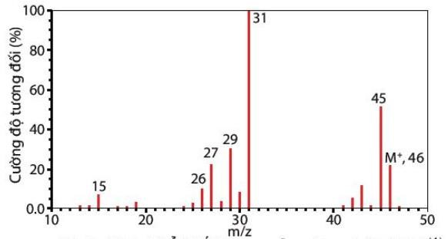
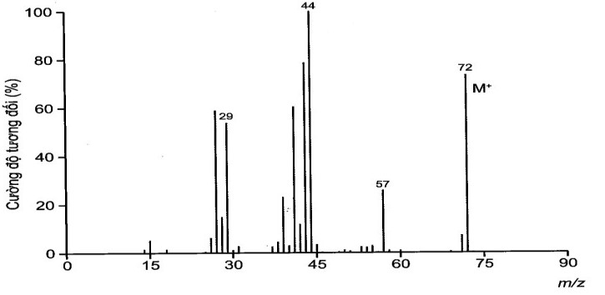
Câu 6: Hình sau đây là phổ khối lượng của phân tử ethanol. Phân tử khối của ethanol bằng bao nhiêu?

Câu 7: Hình sau đây là phổ khối lượng của phân từ butanal và cho biết phân tử khối của butanal bằng bao nhiêu?

Câu 8: Công thức phân tử C₆H₁₂ có bao nhiêu đồng phân cấu tạo?
Câu 9 : Cho các chất sau:
(1) CH₃ – CH₂ – OH; (2) CH₂ = CH – CH₂ – OH; (3) CH₂ = CH – OH;
(4) CH₃ – COOH; (5) 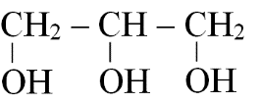; (6) 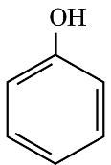; (7) 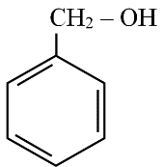
Có bao nhiêu chất là alcohol?
Câu 10: Ứng với công thức phân tử C₄H₁₀O có bao nhiêu đồng phân alcohol?
Câu 11: Ethyl alcohol có thể tác dụng lần lượt với bao nhiêu chất trong các chất sau đây: Na, KOH, CH₃OH, O₂ (t⁰), CuO(t⁰), Cu(OH)₂?
Câu 12: Cho các alcohol sau:
CH₃OH, C₂H₅OH, CH₂OH – CH₂OH, CH₂OH – CHOH – CH₂OH, CH₂OH – CH₂ – CH₂OH.
Có bao nhiêu alcohol hòa tan được Cu(OH)₂?

    - TỰ LUẬN
Bài 1: Viết công thức cấu tạo thu gọn của các hydrocarbon sau, gọi tên:
a) C₅H₁₂. b) C₆H₁₄. c) C₄H₈ (mạch hở).
d) 2,2 – dimethylpropane + Cl₂ (1:1). e) C₅H₈ (alkyne). f) C₈H₁₀ (có vòng benzene).

Bài 2: Viết các phương trình phản ứng:
  - Methane + Cl₂ (1:1)
  - 2,2 – dimethylpropane + Cl₂ (1:1)
  - Cracking decane → hexane (viết công
thức phân tử)
  - Ethylene + H₂
  - But – 1 – ene + Br₂
  - Propene + HBr → sản phẩm chính
  - 2 – methylpropene + H₂O → sản phẩm chính
  - Trùng hợp ethylene.
  - Trùng hợp propene.
  - Ethylene + dung dịch KMnO₄
  - Acetylene + H₂ dư (Ni xúc tác)
  - Propyne + Br₂ dư
  - Acetylene + HCl (1:1)
  - Acetylene + H₂O
  - Acetylene + AgNO₃/NH₃
  - But – 1 – yne + AgNO₃/NH₃
  - CH C – CH = CH₂ + H₂ dư (Ni)
  - CH₂ = CH – CH = CH₂ + Br₂ dư
  - CH C – C CH + AgNO₃ dư/NH₃
  - Benzene + Br₂ (xúc tác FeBr₃)
  - Benzene + HNO₃ đặc (xúc tác H₂SO₄ đặc)
  - Toluene + Cl₂ (xúc tác FeCl₃)
  - Benzene + Cl₂ dư (ánh sáng)
  - Benzene + H₂ dư (xúc tác Ni)

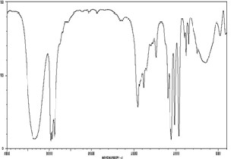
Bài 3: Hợp chất hữu cơ X được sử dụng làm dung môi trong công nghiệp. Phần trăm khối lượng các nguyên tố trong X như sau: 60%C, 13,33%H, còn lại là O. Biết tỉ khối của X so với không khí bằng 2,07.
a) Xác định công thức phân tử của X. Biết phổ hồng ngoại cảu X như hình bên. Từ phổ hồng ngoại, hãy xác định nhóm chức nào có mặt trong X. Viết công thức cấu tạo thu gọn (dự đoán) của X.

Bài 4: Hợp chất hữu cơ Y là chất lỏng không màu, có mùi hơi ngọt, được sản xuất với quy mô lớn trong công nghiệp vì những ứng dụng quan trọng của nó. Biết trong Y, tỉ lệ khối lượng các nguyên tố như sau: m_{C} : m_{H} : m_{O} = 6 : 1 : 2. Y có phổ khối lượng MS và phổ hồng ngoại IR như sau:
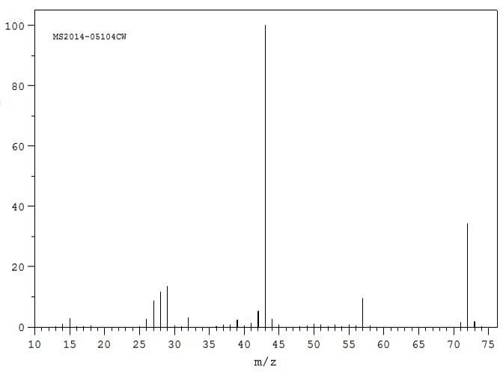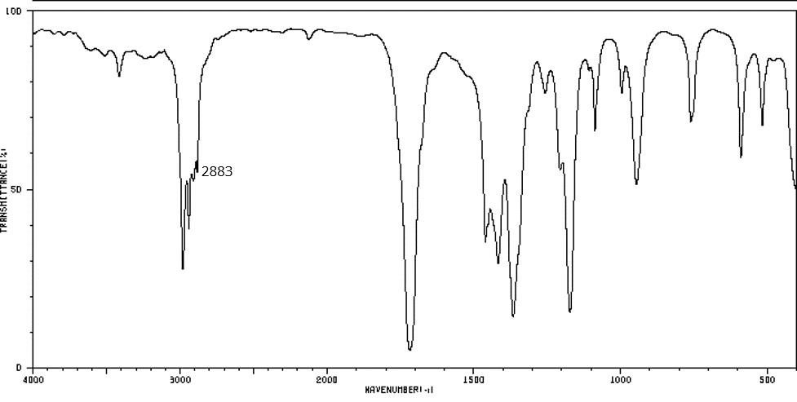

Hãy xác định công thức phân tử, dự đoán nhóm chức có trong Y, viết cong thức cấu tạo thu gọn của Y.
Bài 5:
  - Đốt cháy hoàn toàn 1,32 gam một alkane X trong O₂ dư, thu được 2,231 lít CO₂ (ở đkc) và m gam H₂O. Tìm công thức phân tử của X. Tính m.
  - Đốt cháy hoàn toàn m gam một alkyl benzene Z trong O₂ dư, thu được 17,353 lít CO₂ (ở đkc) và 7,2 gam H₂O. Tìm công thức phân tử của Z. Tính m.
Bài 6: Sử dụng thuốc thử nào để phân biệt các hợp chất sau:
a) Acetylene; ethylene; methane. c) Ethanol; glycerol; phenol và toluene.
b) C₃H₈, C₃H₄, C₃H₆, CO₂. d) acetic acid; acetaldehyde; formic acid, acrylic acid và acetylene.
Bài 7: Gọi tên các alcohol sau và cho biết bậc của chúng:
(1) CH₃CH₂CH₂CH₂OH (2) (CH₃)₂CHCH₂CH₂OH (3) (CH₃)₂CH(OH)CH₂CH₃ (4) CH₂=CH-CH₂OH
(5) (CH₃)₃COH (6) CH₂OH-CHOH-CH₂OH
Bài 8: Hãy viết công thức cấu tạo và gọi tên các đồng phân alcohol ứng với công thức phân tử C₄H₁₀O, các đồng phân aldehyde và ketone của C₄H₈O, các đồng phân carboxylic acid của C₄H₈O₂.
Bài 9: Viết các phương trình phản ứng:
a) Methanol phản ứng với Na g) Khử methanal bằng NaBH₄
b) Đun propan -1- ol với H₂SO₄đ đến 170⁰C g) Cho ethanal phản ứng với dung dịch Br₂
c) Ethanol phản ứng với CuO đun nóng h) Ethanal phản ứng với dung dịch AgNO₃/NH₃
d) Cho ethyleneglycol phản ứng với Cu(OH)₂ i) Formic acid phản ứng với Zn
e) Phenol phản ứng với dung dịch HNO_{3đ}/H₂SO_{4đ} k) Acetic acid phản ứng với CaCO₃
f) Phenol phản ứng với nước Br₂ l) Acetic acid phản ứng với ethyl ancohol
Bài 10: Hỗn hợp A chứa glycerol và một alcohol đơn chức. Cho 20,30 gam A tác dụng với Na dư thu được 5,57775 lít H₂ ( đkc). Mặt khác 8,12 gam A hòa tan vừa hết 1,96 g Cu(OH)₂. Xác định CTPT, tính % về khối lượng của alcohol đơn chức trong hỗn hợp A.
Bài 11: Cho 28,2 gam hỗn hợp hai alcohol no đơn chức kế tiếp nhau trong dãy đồng đẳng tác dụng hết với Na (dư) sinh ra 9,29625 lít H₂ (đkc). Xác định CTPT và viết CTCT của hai alcohol trên và tính % về khối lượng của chúng trong hỗn hợp, biết các phản ứng xảy ra hoàn toàn.
Bài 12: Cho hỗn hợp X gồm ethanol và phenol tác dụng với Na (dư) thu được 3,36 lít khí hydrogen (đktc). Nếu hỗn hợp X trên tác dụng với nước bromine vừa đủ, thu được 19,86 gam kết tủa trắng 2,4,6-tribromophenol. Thành phần phần trăm theo khối lượng của phenol trong hỗn hợp là: (biết H=1, O=16, Br=80, C=12)
Bài 13: Đem oxi hóa 2,61 gam aldehyde X bằng nước bromine thì thu được 4,05 gam carboxylic acid tương ứng. Xác định công thức cấu tạo của aldehyde.
Bài 14: Cho 8,6 gam aldehyde mạch không nhánh A tác dụng với lượng (dư) dung dịch AgNO₃/NH₃ tạo 43,2 gam Ag. Xác định công thức phân tử của A.
Câu 15: Đốt cháy hoàn toàn 0,1 mol một carboxylic acid đơn chức cần vừa đủ V lít O₂ (đkc), thu được 0,3 mol CO₂ và 0,2 mol H₂O. Tính giá trị của V.
Câu 16. Hỗn hợp X gồm acetic acid, formic acid và oxalic acid. Khi cho m gam X tác dụng với NaHCO₃ (dư) thì thu được 17,353 lít khí CO₂ (đkc). Mặt khác, đốt cháy hoàn toàn m gam X cần 9,916 lít khí O₂ (đkc), thu được 35,2 gam CO₂ và y mol H₂O. Tính giá trị của y.

